地源热泵垂直埋管系统温度场分析

摘 要：简述地源热泵垂直埋管方式的选择原理，通过埋管井中，双U管运行时冷却水进出口水温、管内水流速计算出管内外换热热量，同时将土壤近似为半无限大空间，对管内各点与无限远处的土壤同水平点间进行传热量计算，对比数据的准确性。运用已经确定的导热量，计算出管与管壁导热后管外壁点的温度，与热泵系统运行时，温度探测器测量到的地埋管在不同深度、不同时间段时各点的温度，对两组数据进行整理与分析，来探讨地源热泵地埋管系统运行时温度场的变化规律。
关键词：地源热泵 垂直埋管 U型管 土壤温度场
引 言：热泵技术在现代社会已经是一项实用且普遍的建筑制冷取暖技术，其中的土壤源热泵是利用地下浅层地热资源进行供热和制冷的高效节能的新型能源利用技术。它利用卡诺循环和逆卡诺循环原理实现与大地土壤进行冷热交换的目的。地源热泵系统由于其具有节能效果好、利用可再生资源、环保效益显著、使用寿命长等优点，现在越来越被广泛运用。地源热泵技术充分利用地壳表层土壤中的可再生低温，通过消耗少量的电能，对室内进行供冷或供热。其占地面积小，无任何污染，运行耗电少、成本低。本文是我们通过在武汉地区进行实地考察，观察地源热泵在运行时，地源热泵垂直地埋管系统的温度变化数据，研究热泵地下温度场的变化规律。
正 文：热泵是能够在夏天提供制冷的同时也提供冬天供暖的一种系统，从能量的角度来看，热泵系统是通过高品位电能驱动压缩机促使制冷剂工质相变循环与强制循环的土壤或者空气进行传热。在夏季的时候将室内的高温传入介质中，同时通过冷却水的循环将建筑物内部达到适宜的温度；冬季时则吸取介质中的热量，通过一定的处理之后输送给建筑物内部进行取暖。
热泵的室外换热器可以利用空气、水或者土壤作为吸热的来源或者散热的对象，按照换热器散热、吸热介质的不同，可以分为地源热泵和空气源热泵，其中地源热泵又包括了水源热泵和土壤源热泵。地源热泵的概念在1912年在瑞士的Zoelly在一份专利文献中首次出现，在近十几年的时间里得到了广泛的应用。在欧洲地区，地源热泵因其高效节能、环保无污染的特点被大力推广。美国、加拿大及瑞士等国家在这个方面取得了较快的发展，如今中国的地源热泵的市场也日趋活跃，可以预见，这将是中国日后取暖制冷的主流趋势。
我们此次研究的是地源热泵中采取垂直埋管形式的土壤源热泵。土壤源热泵地埋管系统是利用埋管中的流体与土壤间的换热来达到制冷取暖的效果。地埋管系统分为水平埋管和垂直埋管两种方式，水平埋管占地面积大，且对周边建筑环境要求较高，武汉地区建筑密度过大，不适合采用水平埋管的方式。垂直埋管占地面积小，但是施工成本和初期投资较大，适合大型建筑使用。垂直埋管按照埋设深度的不同可分为浅埋、中埋和身埋。浅埋管是指埋管深度不超过30m，成本低，但是占用场地大，而且埋管换热效率较低，故较少使用。深埋管埋管深度超过80m，占地面积小，单位管长换热量大，埋管换热效率高。相应的成本也比较高。一般适用于大型建筑，在武汉地区使用较为普遍。中埋管方式的效率及成本都介于浅埋与深埋之间。
垂直埋管形式不同，垂直埋管换热器管型的选择也不同，目前使用最多的是U型管和套管式管。由于U型垂直埋管式土壤源热泵具有占地面积小、可用范围广、灵活性较高、恒温效果好、换热效率高、维护费用低等众多优势,已成为目前应用最为广泛的埋管方式。我们此次进行研究的场所是一座使用深埋管系统并且非全天运行的大型建筑。总建筑面积5062m²，空调区域面积3450m²。地下换热器采用垂直钻孔埋管方式，孔径钻孔间距4.7*4.8m ，共钻孔64个，孔径150mm，井深约101m，双U管管内径φ=25mm,垂直埋管井设于地下车库下，垂直埋管换热器采用双U型管，埋管材料采用高密度聚乙烯管（HDPE100）N32。
垂直地埋管土壤源源热泵温度测量系统，基于现场总线和数字传感器技术的在线监测及分析系统。温度探测器安装在双U管的外壁上，探测到的温度即为管外壁处的温度。对土壤源源热泵换热井进行实时温度监测并保存数据，其数据为优化地源热泵设计、探讨地源热泵的可持续运行具有极大地参考价值。我们收集的是在2009年9月份时热泵机组启动时记录下来的数据。数据记录的是四个井所埋管在不同深度，启用后较典型日时的温度值以及当日使用热泵时，建筑物内部的温度。同时有冷冻水进出双U管时的不同水温。水在管内流动的流量使用流量计测得。其中测量的四个井分别代号为A8井,E3井,F5井,G2井，本次计算比较采用的是E3井的记录数据。各个井中地埋管上温度探测器的深度分别为10m,30m,50m,70m,90m。
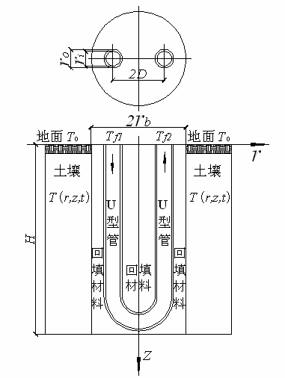
为方便研究土壤、水质等环境对空调换热井能效等方面的可靠研究或温度测量，目前SCA1000地埋管测温电缆对于地埋换热井,有口径小,深度较深等特点,传统的测温方式,如果测量地下200米的井,如下图结构,要放20路线20个PT100传感器.20跟每,若平均放置,即10米放一个探头,则所需线材最少要2000米,在井上需配置一个至少20通道的巡检仪,若需接入电脑进行温度实时记录,该巡检仪要有RS232或RS485功能,根据以上成本估计,这口井进行地热测温至少成本在10000元.虽然选择高精度的PT100可提高系统的测温精度,但对模拟量数据采集,提供精度的有效办法是提供仪器的AD转换器的位数,即提供巡检仪的测量精度,即使控10000元计算的设备,若能够在长距离测温的条件下进行多点测温,能够做到0.5度的精度,则是非常不容量。针对这一需求，搜博推出 “SCA1000地埋管测温电缆”及相应系统。
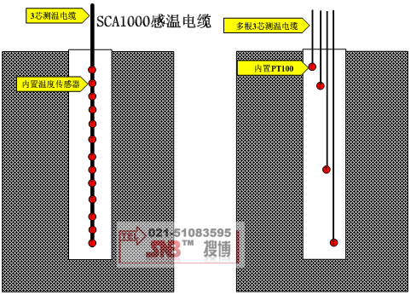
一、理论计算公式
地下换热器的目的在于让管内的流体与地下土壤间进行热交换，所以地面温度场是研究地下换热器的基础数据, 首先对土壤的地温特性进行描述。受地面空气和太阳对地表面辐射作用以及地温梯度的影响，地表层温度发生着日间的变化，其温度变化规律可用公式（1）关系式来描述：
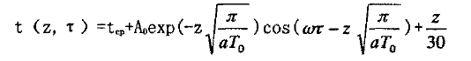（1）
式中:t（z.τ）:地下岩土在深为z，时刻为T时的温度℃;
tep: 地表面某一时间周期的平均温度℃;
A0:地表面温度的一阶谐量振幅℃;
a：地下岩土的导温系数，a=λ/ρc_{p} ㎡ /s ;
ω：圆频率，ω=2π/T₀ 1/s:
T₀：温度变化周期，日周期为To=24h
Z: 距地面的距离 m
τ:时刻 s
1/30：地温梯度 ℃/m
2009年9月30日温度变化可近似用公式（2）表示,可算出地面对应时间的地面温度：
Y(t)=-4.5cos(π/12)t+24.5 (2)
已知冷却出水水温Tf1、冷却回水Tf2及流速Q,水在双U管内的循环流动过程，将双U管视为左右完全对称，参考文献，可将水温看做线性变化，水温度随管长变化见公式（3），可计算出相应时间点对应深度的管内流体温度：
T=(Tf₂-Tf₁)/202+Tf₁ (3)
本篇论文作了如下假设:土壤为半无限大非稳态温度场，无限远处温度t（z.τ）稳定，流体在双U管内流动过程可以看做为管内流体与无限远处进行导热的过程。土壤初始温度均匀; 忽略钻孔的几何尺度而把它近似为轴心上的线热源。在线源模型中，将垂直埋在地下的管子看作一均匀的线热源，并假设该热源沿深度方向单位长度的散热量为常量，即具有恒定的热流。土壤中传热方式为沿径向的纯导热，忽略土壤热湿传递;土壤与钻孔接触良好;土壤为各向同性，热物性参数为常数。在此过程中有四部分的热量传导过程。过程1，流体在管内与管壁进行对流换热；过程2，管壁内外进行导热；过程3，管外壁与回填物质间进行导热；过程4，回填物质与外层土壤进行导热。
过程1：流体在管内流动的过程可以看做流体管内受迫对流换热，由水流量Q和管口面积A可以算出水的流速Um，进而算出计算出水流动时的雷诺数Re=Umd/v,根据西得和塔特（Sieder-Tate）冷却流体公式修正关联式（4）,可计算出管内流体与管壁的换热系数h：
Nu_{f}=0.023Re_{f}^{0.8}Pr_{f}^{1/3}（u_{f}/u_{w}）^{0.14} (4)
过程2：根据管的材料高密度聚乙烯管（HDPE100）N32查表知管的导热系数λ_{1,}管壁厚度δ₁ ，根据傅里叶（Fourier J）导热公式
q=-λ₁gradt (w/m²)
过程3:根据回填物质的物性参数，查表知回填物质的导热系λ₂，回填物质的厚度为δ_{2,}根据傅里叶（Fourier J）导热公式
q=-λ₁gradt (w/m²)
过程4：土壤的物性系数查表知土壤导热系数λ₃，土壤换热器热干扰半径为4.5m左右。可近似认为为λ_{3,}根据傅里叶（Fourier J）导热公式
q=-λ₁gradt (w/m²)
二、数据计算
取2009年9月30日温度记录，E3井的数据进行计算，数据记录如表1：
表1
地源热泵系统试运行温度记录表
工程名称：武汉中华奇石馆扩建展馆 运行日期：2009年9月30日
温度点 | 部位 | 10:30 | 11:30 | 12:30 | 13:30 | 14:30
E3号井位 | 10m | 32.1℃ | 33.1℃ | 34.5℃ | 35.1℃ | 35.6℃
E3号井位 | 30m | 30.8℃ | 31.3℃ | 32.7℃ | 33.9℃ | 33.8℃
E3号井位 | 50m | 27.9℃ | 29.0℃ | 31.7℃ | 31.7℃ | 31.3℃
E3号井位 | 70m | 25.1℃ | 26.7℃ | 29.8℃ | 30.2℃ | 30.1℃
E3号井位 | 90m | 24.1℃ | 24.8℃ | 25.9℃ | 28.1℃ | 28.4℃
冷却出水 |  | 31.1℃ | 32.9℃ | 34.5℃ | 35.1℃ | 35.3℃
冷却回水 |  | 24.1℃ | 26.5℃ | 27.5℃ | 27.9℃ | 28.5℃
地面温度经过土壤导热可计算出随地下土壤深度变化的温度的变化值，根据公式（1）,当深度一定时，周期％越长，衰减程度越大；周期％越短，衰减程度越小。说明随着深度的增加，以天为周期的地表面温度波动作用的衰减速度远比年周期的快。将武汉土壤衰减深度计算为25m，温度值记录如表2：
表2
土壤随深度土壤温度变化记录表
 | 10﹕30 | 11﹕30 | 12﹕30 | 13﹕30 | 14﹕30
10m | 18.02 | 18.02 | 18.02 | 18.02 | 18.02
30m | 18.59 | 18.59 | 18.59 | 18.59 | 18.59
50m | 19.18 | 19.18 | 19.18 | 19.18 | 19.18
70m | 19.78 | 19.78 | 19.78 | 19.78 | 19.78
90m | 20.42 | 20.42 | 20.42 | 20.42 | 20.42
室外温度 | 28.66 | 28.96 | 28.96 | 28.66 | 28.07
对四个热量交换过程进行计算，将钻孔内U型竖埋管的传热看做二维稳态传热，求出该复合区域内温度场，以及管壁至钻孔壁之间的传热热阻表达式。用格林函数和虚拟热源法对钻孔与地层之间的换热进行研究，计算结果如表3：
表3
管外壁温度值
 | 10﹕30 | 11﹕30 | 12﹕30 | 13﹕30 | 14﹕30
10m | 33.26 | 33.62 | 33.51 | 33.41 | 34.96
30m | 32.58 | 32.87 | 32.93 | 32.83 | 34.28
50m | 28.22 | 30.23 | 32.46 | 32.51 | 32.37
70m | 26.31 | 27.96 | 30.83 | 31.05 | 31.12
90m | 24.93 | 25.82 | 26.61 | 28.42 | 28.67
取其中温度变化较为典型的一天某时刻，对不同深度四根测量管温度的变化进行图解分析，如下：
图一
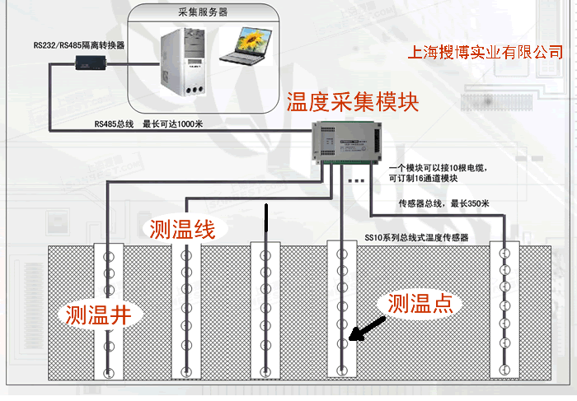

三、结论总结
从表（1）中可以看出，随着埋管深度的增加，温度逐渐降低，这是符合热泵系统中温度随土地厚度变化的规律的。从数据可以推断出，管内温度降低的幅度，与热泵机组供冷处所开启的温度高低有关。用冷处温度设置较低时，热泵埋管的温度稍微偏高；设置温度较高时，热泵埋管的温度较低。可以推测，这与热泵机组开启后进行制冷时排入地下的热量是有一定关系的。
从根据冷却水进出口温度及流量计算出的理论值，表（3）与温度探测器所测的温度,表（2）进行比较，可得出以下结论。通过理论公式计算出的结果比实际温度测量的值略大，可以认为在热泵机组正常运行时能及时将热量传至土壤并均匀导热，使土壤能及时恢复正常。但理论值与计算值越来越接近，说明连续工况下对土壤散热还是有一定的影响。理论可知，U形管的传热量主要来源于它附近土壤的温度下降，距离越远的土壤所受的波及越小，温度变化也越小。管内流体与外层土壤的传热的温度梯度大于外层土壤与更靠外的土壤传热的温度梯度。由数据知连续运行工况时土壤温度随时间变化趋势是一致的，可以预测在间歇工况中热泵停机时U形管内的水停止流动，不再从土壤中带走热量或向土壤放出热量，这一期间土壤温度可以得到恢复。
从图（1）中可以看出，虽然测量的是四根不处于一个井内的地埋管的温度值，温度变化却不是很大，四根线的变化趋势及走向大致一致。由此我们可以得到结论，在热泵机组开启时，在一切外界环境均相同的情况下，不同井中地埋管的不同深度处的温度值基本吻合的。这就是说，我们可以认为，在热泵机组工作时，建筑物内制冷所向土壤中排放的热量，在土壤中散布较为均匀，土壤的温度不会有很大的变化。
结 论：本文中，通过在实地的考察及数据的分析，我们得出以下结论：在土壤源热泵系统运行的时候，地下埋管的温度会随着埋管深度的变化而变化，夏季温度随深度的加深而降低，冬季则相反。温度随土壤深度的变化率受热泵系统排入地下热量的影响不是很明显，虽然较浅层土壤的温度会随着热泵系统排放热量的多少变化，但是会在热泵机组不工作时自动散热并且恢复本来温度。热泵中数量众多的地埋管之间，都有热量的排放，但是管与管之间的温度变化不是特别大，基本上地埋管的温度趋势是一致的。总体来说，土壤源热泵机组在运行时，高效、清洁、节能、稳定，且对土壤的本来性质影响较小，是一项值得在各个地区推广的技术。
武汉地区属于典型的冬冷夏热地区, 气候恶劣，人口密度、建筑密度均偏大，所以特别需要一种节能、清洁、运行稳定的供热制冷系统来解决本地区的气候变化问题。土壤源热泵就其系统特点来说,很适合武汉地区的气候特征和节能要求。所以土壤源热泵系统在武汉是具有极大的发展潜力的。
竖直地埋管测温电缆,地源热泵探温电缆,温度检测电缆,空调换热井总线式PT100测温电缆

